Czas wymienić filtr wody? - Znajdź odpowiedni sklep z częściami do AGD!
Wymiana filtra do wody wcale nie jest taka oczywista i prosta. Na rynku istnieje wiele modeli oraz marek. Najlepszym rozwiązaniem będzie zasięgnąć porady w sklepie z częściami do AGD.

Czas wymienić filtr wody? - Znajdź odpowiedni sklep z częściami do AGD!
Korzystasz z ekspresu do kawy? W takim razie zapewne wiesz, iż należy co jakiś czas wymienić filtr wody! Dlaczego warto wymieniać filtr w ekspresie? Powodów jest kilka: dla lepszego smaku kawy, dla mniejszego zużycia prądu (kamień z wody nie jest zagrzewany), dla zmniejszenia kosztów napraw (brak kamienia równa się mniej awarii ekspresu). Gdzie zakupisz taki filtr? Każdy porządny sklep z częściami do AGD powinien mieć to w swej ofercie.
Jak często należy wymieniać filtr wody?
Smakosze kawowi często zadają sobie to pytanie. Niestety nie da się tutaj udzielić jednoznacznej odpowiedzi. Tak naprawdę wszystko zależy od rodzaju ekspresu. Najlepszym rozwiązaniem jest udać się do najbliższego sklepu z częściami do AGD i zapytać się wykwalifikowanych sprzedawców, którzy z pewnością doradzą w tej kwestii. Różne źródła internetowe podają, iż filtr powinien zostać wymieniony po 3 miesiącach, bądź 300 zaserwowanych kawach, bądź co 50 litrów.

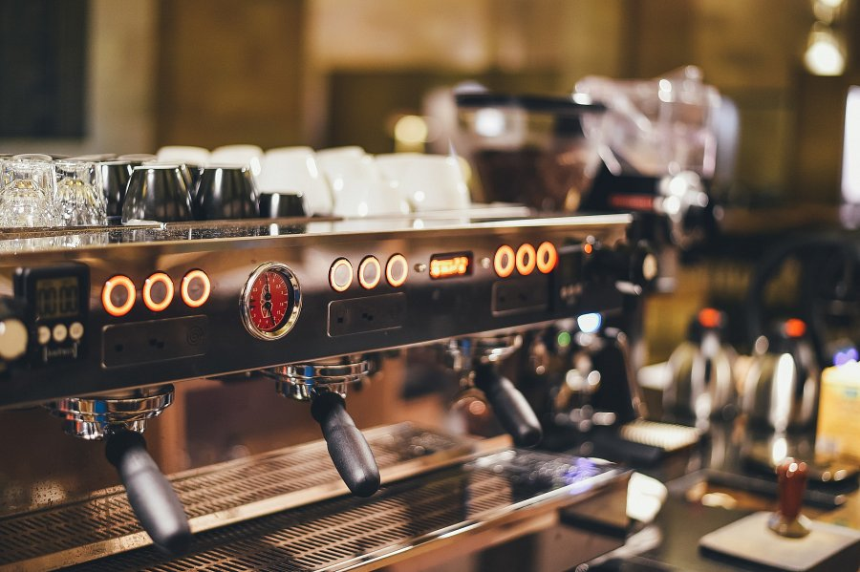
Jaki filtr wody zakupić w sklepie z częściami do AGD? - Poradź się eksperta!
Tutaj odpowiedź również nie jest prosta. Każdy rodzaj ekspresu posiada różne gniazda na filtry (ekspresy marki Jura aż cztery różne!). Czasami w danym ekspresie może znajdować się alternatywny model zbiornika wodnego zupełnie innej marki. W tej sytuacji najlepiej odwiedzić sklep z częściami do AGD i poprosić personel o pomoc w doborze odpowiedniego model

